**Game Design Document**

**DOCUMENTAÇÃO DE DESIGN DO JOGO**

**MORALÉTICA**

Autores:

Gabrielle Dias Cartaxo

Gustavo Wagon Widman

Izadora Luz Rodrigues Novaes

Matheus Ferreira Mendes

Ólin Medeiros Costa

Thomas Reitzfeld

Data de criação:06/02/2023

Versão: 2.0

1. Controle do Documento

* 1. Histórico de revisões

| **Data** | **Autor** | **Versão** | **Resumo da atividade** |
| --- | --- | --- | --- |
|  |  |  |  |
| 07/02/2023 | Matheus Ferreira Mendes | 1.0 | Foi adicionado os nomes dos integrantes, as funções de cada um no projeto e o Artefato 1. |
| 08/02/2023 | Matheus Ferreira Mendes | 1.1 | Foi alterado parte da Visão Geral do Jogo e adicionados os tópicos 3.1. e 7.1. |
| 23/02/2023 | Matheus Ferreira Mendes e Gabrielle Dias Cartaxo | 1.2 | Foi alterado os tópicos 3.2. ao 4.2. |
| 23/02/2023 | Matheus Ferreira Mendes e Ólin Medeiros Costa | 1.3 | Foi alterado os tópicos 5 e 6 |
| 24/02/2023 | Matheus Ferreira Mendes | 1.4 | Foi alterado parte do tópico 2.3 |
| 02/03/2023 | Matheus Ferreira Mendes | 1.5 | Foi adicionado o título do jogo |
| 02/03/2023 | Gabrielle Dias Cartaxo | 1.6 | Atualização do tópico 7: análise de mercado |
| 06/03/2023 | Matheus Ferreira Mendes | 1.7 | Alteração do tópico 2 |
| 09/03/2023 | Gabrielle Dias Cartaxo | 1.8 | Correções, adições e alterações apontadas pelos professores: Tópico 3.1 - Critérios de avaliação; 3.3.2 - Persona; 3.3.4 - Mecânica; 4.2 - Fluxo do Jogo. |
| 09/03/2023 | Gabrielle Dias Cartaxo | 1.9 | Adição do Tópico 8 - Relatórios de testes. |
| 09/03/2023 | Gabrielle Dias Cartaxo | 2.0 | Adição de imagens e atualização das preexistentes |

1.2 Organização da equipe

| **Nome** | **Versão** | **Funções** |
| --- | --- | --- |
|  |  |  |
| Gabrielle Dias Cartaxo |  | Designer, Programadora, GDD e Roteirista |
| Gustavo Wagon Widman |  | Programador |
| Izadora Luz Rodrigues Novaes |  | Designer e Roteirista |
| Matheus Ferreira Mendes |  | GDD e Roteirista |
| Ólin Medeiros Costa |  | Programador |
| Thomas Reitzfeld |  | Designer e Programador |

1. Introdução
   1. Escopo do Documento

Este documento descreve como o jogo Moralética está projetado, levando em consideração aspectos técnicos relacionados à concepção do jogo no que diz respeito à história, personagens, *game* *design*, *level* *design,* documento sobre o entendimento de negócio e outros aspectos semelhantes.

* 1. Requisitos do Documento

Este é um documento técnico que descreve o projeto do jogo Moralética. O documento faz referência a um conjunto de conceitos, metodologias e ferramentas fundamentais para o funcionamento do projeto. Os leitores devem ficar atentos a essas terminologias e conceitos. Abaixo, alguns exemplos:

* Games 2D
* Arquétipos de personagens
* Jornada do Herói
* Minigames
* Matriz de Risco
* Análise SWOT
* Mecânicas de Programação
* Persona

* 1. Visão Geral do Jogo

| **Descrição** | | |
| --- | --- | --- |
|  |  |  |
| **Gênero** | Plataforma | |
| **Elementos** | Narrativa em jornada do herói com minigames | |
| **Conteúdo** | Aventura e SImulação | |
| **Tema** | Cotidiano | |
| **Estilo** | Comix | |
| **Sequência** | Narrativa linear em “fases” | |
| **Jogadores** | Um | |

| **Referência** | | |
| --- | --- | --- |
|  |  |  |
| **Taxonomia** | Jogo Educativo | |
| **Imersão** | Narrativa | |
| **Referência** | Pokémon em GBA/NDS, Among | |

| **Especificações Técnicas** | | |
| --- | --- | --- |
|  |  |  |
| **Apresentação** | Gráficos bidimensionais (2.5D) | |
| **Visão** | Terceira pessoa bidimensional (2.5D) | |
| **Plataformas** | Mobile (Android, IOS) | |
| **Engine** | Godot | |

1. Visão Geral do Projeto

* 1. Solução a ser desenvolvida

Problema a ser resolvido:

Baixa aderência ao código de ética da V.tal, o que impossibilita o objetivo da mesma em obter altos níveis de governança, ética e integridade.

Dados disponíveis:

Mais de 3200 colaboradores espalhados por diversas áreas, sendo metade profissionais de campo e a outra metade profissionais executivos e administrativos;

23 casos relatados de infrações éticas.

Solução Proposta:

A solução consiste em desenvolver um jogo que aborda os temas do código de ética e moral da V.tal de maneira lúdica e dinâmica.

Utilização da solução:

De acordo com os objetivos da V.tal, o jogo seria aplicado anualmente para os colaboradores de todas as áreas. Por ser um jogo mobile, a intenção é que os empregados possam ter flexibilidade para cumprir o treinamento de ética de acordo com a sua realidade.

Benefícios:

Uma aplicação lúdica, dinâmica, flexível e rápida;

Viabilização de um maior comprometimento do colaborador e responsabilidade sobre o conteúdo do código de ética;

Resultado e eficiência com baixo custo;

Fácil aplicação por ser um jogo mobile.

Critérios de sucesso e avaliação:

O jogador entendeu os controles de forma intuitiva;

A história é fácil compreendida e mantém o jogador interessado;

As temáticas a respeito do código de ética são apresentadas de forma leve e rica;

Os textos dentro do jogo são compreensíveis e de fácil leitura;

O jogador se sente recompensado ao finalizar as tarefas e passar de fases;

* 1. Objetivos do Jogo

O desenvolvimento desse jogo tem como objetivo suprir as necessidades do nosso cliente, V.tal, em gamificar o atual processo de treinamento do código de ética da empresa. A gamificação visa tornar melhor a didática do treinamento e dinamizar a experiência do colaborador ao longo do processo. Além disso, a ideia também é ter uma maior aderência e aumentar o conhecimento referente ao código de ética e evitar infrações a esse código.

* 1. Características do Jogo

É um jogo mundo aberto e single player com modo história, desenvolvido em 2.5D. Além disso, o jogo conta com tasks e mini games interativos e recreativos, para desenvolver o conhecimento do usuário acerca dos temas propostos pela V.tal.

* Jogo mundo aberto, single player, jornada do herói em 2.5D que tem como objetivo gamificar o treinamento de ética existente da V.tal;
* O jogo se passa em uma cidade fictícia e como principais cenários temos o limbo e a empresa;
* Durante o jogo, o protagonista, Zé, não é o único personagem jogável, já que nosso herói vivencia diversas vidas ao longo do game. Além do Zé temos o fantasminha do Zé, a Tereza, o Jonas e o João Vicente, todos eles sendo jogáveis, um de cada vez;
* O objetivo do jogo é tornar o aprendizado mais interativo e dinâmico, proporcionando um aprendizado mais eficiente de forma gamificada.

* + 1. Requisitos coletados na entrevista com o cliente

Durante a entrevista com o cliente, coletamos informações importantes para o desenvolvimento do nosso jogo:

* Jogo mobile: o cliente solicitou um jogo estritamente mobile para uma aplicação mais prática do treinamento;
* Aprendizado: o jogo deve abordar os temas propostos de forma com que os exemplos sejam consistentes e o mais realista possível;
* Sistemas de tasks: tarefas interativas ao longo do jogo;
* Resultado e eficiência com baixo custo e análise crítica.
  + 1. Persona

Lucas, técnico de instalação há cinco anos, é um jovem de 26 anos que foi contratado recentemente pela V.tal . Durante esses 5 anos, Lucas atuou no campo, indo em casas e bairros de São Paulo prestando o serviço de instalação e manutenção de fibra óptica. Durante o ensino médio, Lucas realizou um curso técnico em elétrica e até hoje sonha em cursar engenharia elétrica, por isso economiza mensalmente para pagar sua graduação. Todavia, Lucas sempre arruma um dinheiro para bebidas alcoólicas, pois tem o mau hábito de beber com frequência, consequentemente o fazendo por vezes trabalhar alterado ou de ressaca. Além disso, gosta muito de chegar no final do dia e jogar uma boa partida de Fortine.

Vanessa, gerente financeira há três anos e atualmente na V.tal, é uma mulher de 32 anos formada em ciências econômicas pela PUC-SP e reside em São Paulo. Vanessa nunca soube ao certo em que tipo de indústria trabalhar, mas sempre objetificou trabalhar com finanças. Durante seus estágios na faculdade, trabalhou no mercado de telecomunicações e, desde então, atuou dentro desse mercado e hoje coordena uma equipe de analistas financeiros. Hoje, objetivando seguir seu sonho de viver de investimentos, está fazendo cursos online para aprender sobre finanças de maneira mais profunda. Todavia, Vanessa utiliza os aparelhos de propriedade da empresa para assistir às aulas, por vezes salvando muitas informações pessoais. Sua experiência com jogos é formada por joguinhos casuais, dinâmicos e mobile, como Candy Crush.

Carlos Eduardo, CEO a sete anos e atualmente da V.tal, é um homem de 48 anos formado em administração pela Universidade de São Paulo e possui um MBA pela Universidade de Stanford. Carlos vem de uma família tradicionalmente bem sucedida e sempre aspirou uma carreira de sucesso, e realmente conseguiu. Hoje, tem como aspiração curtir sua filhinha mais nova junto com sua esposa no final do dia. Seu cotidiano é cheio de muita responsabilidade e deveres, o que o deixa estressado e o faz se comunicar de maneira mais rude com seus subordinados, gerando desconforto na equipe mesmo que os resultados sejam sempre alcançados. Por ter uma idade mais avançada, Carlos não tem muitas habilidades com jogos, mas instalou em seu iPhone o seu bom e velho Sudoku e um Caça-Palavras para jogar nos seus intervalos.

* + 1. Gênero do Jogo

O jogo é de simulação com puzzles. Esse gênero foi escolhido para o desenvolvimento do jogo, pois acreditamos que seria a melhor forma para trabalhar nossas ideias e aplicá-las, já que gostaríamos de usar os sistemas de tasks dentro da jogabilidade junto com a jornada do herói.

* + 1. Mecânica

A mecânica do jogo se inicia na tela inicial, onde há o botão de “Jogar”, que ao ser apertado inicia o jogo com um animação na tela introduzindo o jogador a história. Depois disso, começa a primeira cena jogável, em que o jogador é convidado a tocar na tela para se movimentar. Os controles são à base da informação do *touch screen*, ou seja, o personagem se movimenta de acordo com a posição do dedo do jogador na tela.

Além disso, há uma seta (não clicável) que se move de acordo com a movimentação do personagem, mostrando o caminho que se deve seguir.

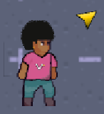

**Figura 1 -** Fonte: Elaborado pelos autores.

* + 1. Dinâmica

Ao iniciar o jogo, o jogador vê uma animação em que o protagonista Zé ingere bebida alcoólica e sofre o acidente. Depois, há uma transição para a parte do limbo, em que há uma conversa com a Moralética e a apresentação da missão que o jogador deve cumprir: Viver diferentes vidas enquanto aprende o código de ética da empresa através de tasks e mini-games. Após vivenciar todas as vidas, Zé tem sua vida de volta e a chance de ser um funcionário mais ético e informado.

* + 1. Estética

A estética do jogo foi idealizada com base em jogos no formato GBA, como Pokémon Ruby e Sapphire. A ideia é trazer uma ambientação mais animada e ao mesmo tempo cotidiana, dentro de uma cidade com árvores em sua volta. Os personagens em si fogem um pouco da proposta dos jogos GBA. Apostamos em algo com uma resolução um pouco maior, para quebrar a ideia de um jogo mais infantil. Unindo esses aspectos, buscamos proporcionar uma jogabilidade divertida e mais realista, trazendo uma proximidade com o usuário. Por ser um jogo de “mundo aberto” com sistemas de tarefas, o usuário pode se sentir vivenciando seu dia a dia profissional.

1. Roteiro

* 1. História do Jogo

Zé, um técnico de campo da V.tal, numa manhã de trabalho, resolve tomar uma breja antes de prestar um serviço. Nada muito diferente do que já havia feito, mas dessa vez acabou se acidentando e entrando em coma. Nesse momento, Zé se depara com um ambiente novo, totalmente escuro, apenas uma luz no fim do horizonte. Zé está no Limbo e no meio de toda essa escuridão conhece a entidade Moralética, que guiará nosso herói ao longo da sua jornada. Moralética propõe uma segunda chance para o Zé. Essa chance será dada através da habilidade do Zé vivenciar vidas de diferentes funcionários, de diferentes áreas, dentro da empresa. Passando pelas áreas executiva, administrativa e campo.

Conforme nosso herói vai passando pelas vidas, ele vai realizando tasks que envolvem temas éticos da empresa, já que o seu próprio acidente foi causado por uma infração ao código de ética da empresa. Após toda sua jornada realizada de forma eficiente e correta, Zé terá sua redenção e sua vida de volta.

Em suma, é possível observar que a história do jogo segue o modelo Jornada do Herói. Basicamente, esse modelo consiste no herói partindo em sua jornada e voltando como uma pessoa mudada, exatamente como acontece com o Zé. O plano de fundo da história é justamente o cotidiano na empresa, a fim de trazer uma maior conexão entre a jogabilidade e o colaborador.

* 1. Fluxo do Jogo

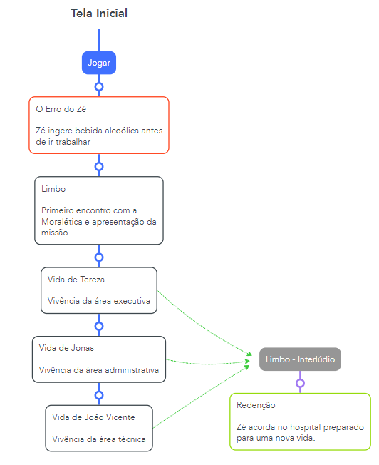

**Figura 2 -** Fonte: Elaborado pelos autores

* 1. Personagens

**Zé:** protagonista da história, foi criado pensando nos profissionais de campo e nos temas éticos a serem cumpridos. Já atua no campo há mais de 8 anos e trabalha na V.tal desde o início da empresa. Tem 35 anos, é casado e tem duas filhas pequenas. Nunca foi de aspirar grandes ascensão profissional, está realizado com o emprego que tem, já que sempre tem um tempinho para tomar sua breja no intervalo do expediente. Com o passar do tempo, foi tomando menos cuidado nas execuções dos serviços prestados, mas até então nunca teve que repensar suas atitudes.

**Moralética:** guia/mentora do Zé. Moralética é uma entidade responsável pela manutenção da moral e da ética dos seres humanos. Eventualmente, quando acha que deve intervir, ela entra em contato com os mortais e os guia em uma jornada para ajudá-los a encontrar sua ética interior. Detentora de muitos dons, umas de suas habilidades é conceder a experiência de um indivíduo vivenciar a vida de outros.

**Tereza:** diretora financeira da V.tal, Tereza é uma das vidas que Zé irá vivenciar. Tem 47 anos, é solteira e mãe de pets. Sempre foi uma ótima profissional e prestativa com seus colegas de trabalho. Lutou muito para chegar no seu cargo atual, não só desempenhando um ótimo trabalho, mas também respeitando a todos.

**Jonas:** analista de marketing da V.tal, Jonas é uma das vidas que Zé irá vivenciar. Tem 27 anos, é recém-casado e recém-contratado. Atualmente ajuda a desenvolver as redes sociais da V. Tal, buscando engajar a empresa e aumentar a sua visibilidade. Por ser mais jovem, Jonas tem um jeito mais descontraído e proximidade com seus colegas de trabalho, sempre sobrando um tempinho para uma boa fofoca.

**João Vicente:** técnico de campo da V.tal, João Vicente é a última das vidas que Zé irá vivenciar. Tem 38 anos, é divorciado e tem dois filhos. Atua no campo há mais de 10 anos, antes mesmo de entrar na V.tal. Após o incidente com um dos seus colegas de trabalho, João busca tomar mais cuidado na execução das suas tarefas e nas infrações que pode cometer sem saber ao certo se é ético ou não.

1. Recursos Visuais
   1. Telas

**Tela inicial:**

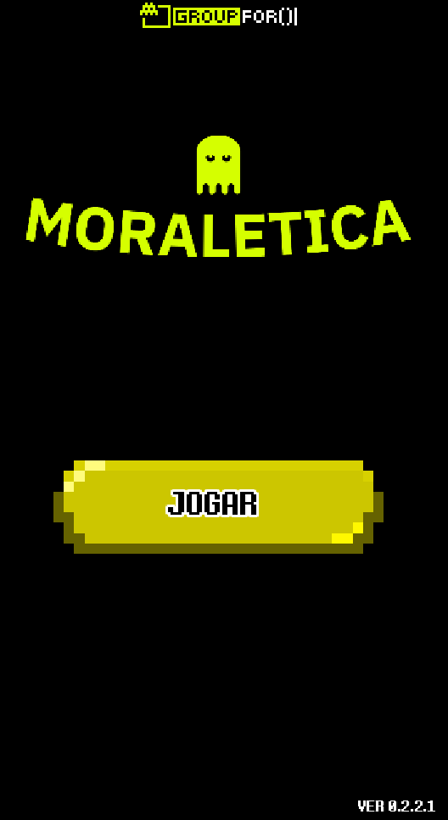

**Figura 3 -** Fonte: Elaborado pelos autores

**Instruções:**

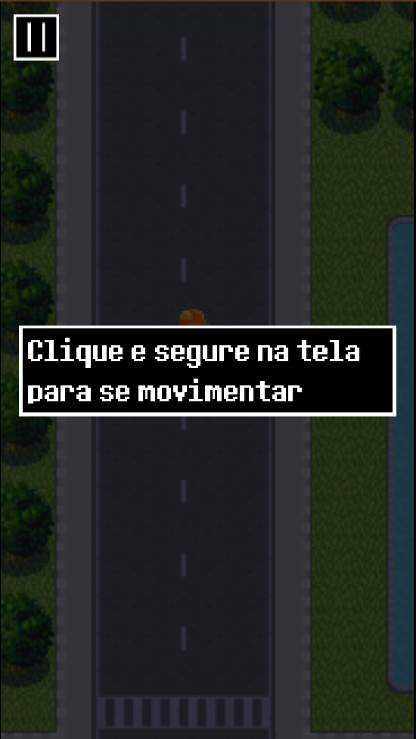

**Figura 4 -** Fonte: Elaborado pelos autores

**Cena do Zé embriagado:**

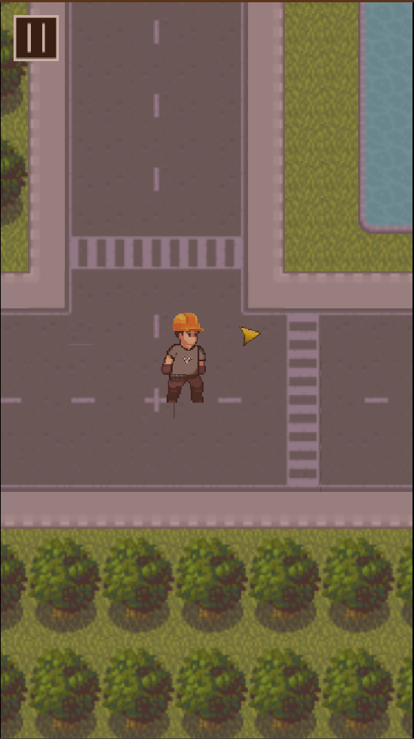

**Figura 5 -** Fonte: Elaborado pelos autores

**Cena da primeira task:** O personagem interage e abre o minigame de fios

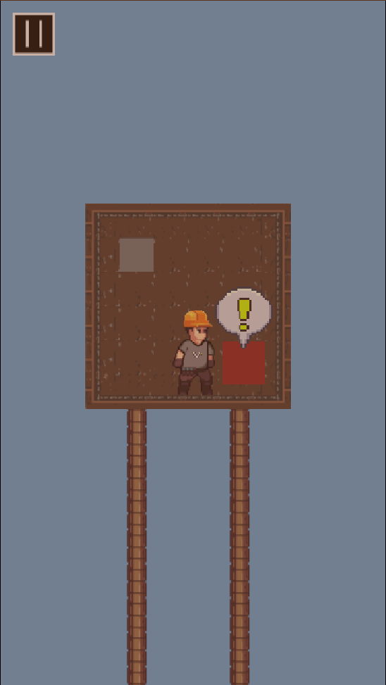

**Figura 6 -** Fonte: Elaborado pelos autores

**Pause:**

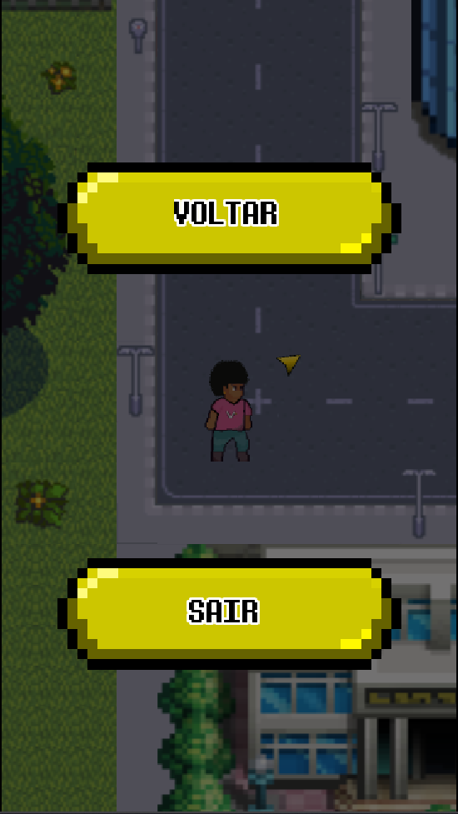

**Figura 7 -** Fonte: Elaborado pelos autores

**MInigame de fios:**

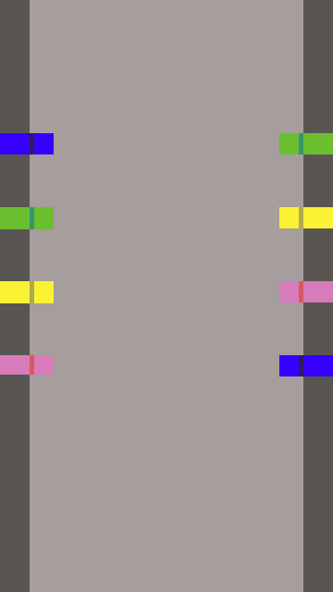

**Figura 8 -** Fonte: Elaborado pelos autores

**Limbo:**

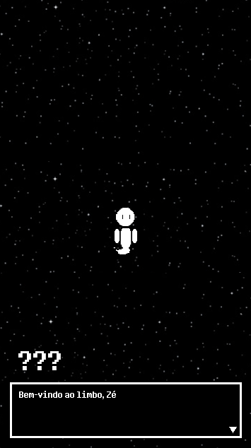

**Figura 9 -** Fonte: Elaborado pelos autores

* 1. Graphical User Interface

Como nosso jogo busca ao máximo simplificar os controles, no GUI há apenas um botão de pausa caso o jogador queira interromper o jogo.

* Botão de pause:



* 1. Lista de Assets

| **Categoria** | **Local de Aplicação** | **Descrição** | **Nome** |
| --- | --- | --- | --- |
|  |  |  |  |
| Ícone | Tela de Menu | Ícone do grupo | icon.png |
| Background | Limbo | Plano de fundo do Limbo | e7f3b755129a46b.png |
| Sprite | Cidade | Prédio da V.tal | isometric_office_5.svg |
| Ícone | GUI dos controles | Botão central dos controles | bola.png |
| Ícone | Tela de Menu | Botões de jogar, controles e sair | botao-export.png |
| Ícone | Tela de Menu | Botões de jogar, controles e sair | botao-hover.png |
| Sprite | Jogo inteiro | Caixas de diálogo | dialogue_box.png |
| Ícone | GUI dos controles | Setas de locomoção | joystick.png |
| Ícone | GUI | Botão de pause | `pause.png |
| Ícone | UI | Seta de voltar | seta.png |
| Sprite | Tela de Menu | Logo do grupo | logo.png |
| Sprite | Diversas cenas | Sprite do protagonista Zé | ze.png |
| Sprite | Limbo | Fantasma do Zé | fantasma.png |
| Sprite | Cidade | Árvores do cenário | trees-ans-bushes.png |
| Sprite | Cidade | Edifícios do cenário | edificios.png 56 |
| Sprite | Cidade | Edifícios do cenário | edificios.png 59 |
| Sprite | Cidade | Edifícios do cenário | edificios.png 60 |
| Sprite | Cidade | Edifícios do cenário | edificios.png 61 |
| Sprite | Cidade | Edifícios do cenário | edificios.png 62 |
| Sprite | Cidade | Edifícios do cenário | edificios.png 63 |
| Sprite | Cidade | Edifícios do cenário | edificios.png 64 |
| Sprite | Cidade | Edifícios do cenário | edificios.png 65 |
| Sprite | Cidade | Edifícios do cenário | edificios.png 66 |
| Sprite | Cidade | Edifícios do cenário | edificios.png 67 |
| Sprite | Cidade | Edifícios do cenário | edificios.png 68 |
| Sprite | Cidade | Elementos do cenário | tilemap_packed.pn 9 |
| Sprite | Cidade | Elementos do cenário | tilemap_packed.pn 21 |
| Sprite | Cidade | Elementos do cenário | tilemap_packed.pn 23 |
| Sprite | Cidade | Elementos do cenário | tilemap_packed.pn 27 |
| Sprite | Cidade | Elementos do cenário | tilemap_packed.pn 32 |
| Sprite | Cidade | Elementos do cenário | tilemap_packed.pn 35 |
| Sprite | Cidade | Elementos do cenário | tilemap_packed.pn 36 |
| Sprite | Cidade | Elementos do cenário | tilemap_packed.pn 41 |
| Sprite | Cidade | Elementos do cenário | tilemap_packed.pn 48 |
| Sprite | Cidade | Elementos do cenário | tilemap_packed.pn 49 |
| Sprite | Cidade | Árvores do cenário | trees-and-bushes.png 0 |
| Sprite | Cidade | Árvores do cenário | trees-and-bushes.png 1 |
| Sprite | Cidade | Árvores do cenário | trees-and-bushes.png 2 |
| Sprite | Cidade | Árvores do cenário | trees-and-bushes.png 3 |
| Sprite | Cidade | Árvores do cenário | trees-and-bushes.png 4 |
| Sprite | Cidade | Árvores do cenário | trees-and-bushes.png 5 |
| Sprite | Cidade | Árvores do cenário | trees-and-bushes.png 6 |
| Sprite | Cidade | Árvores do cenário | trees-and-bushes.png 7 |

1. Efeitos Sonoros e Música

OBS.: Os efeitos sonoros ainda estão sendo aplicados dentro do jogo e estão sujeitos a alterações.

* 1. Sons de interação com a interface

A seleção dos sons interativos foi aplicada na interface do jogo através dos botões no menu opções e tela inicial. No menu opções, tem a possibilidade de controle do som, incluindo a opção de mutar. Para ser acessível a todos os públicos, os sons da interface não são de importância para o decorrer da história do jogo.

* 1. Sons de ação dentro do game

Os sons de ação dentro do game estão presentes ao longo de toda a jogabilidade, como nos sons de exclamação de NPC’s e na troca de conversas. Assim como os sons de interface, os sons de ação não são importantes na história do game, sendo assim acessível a todos os públicos e jogável a qualquer momento.

* 1. Trilha sonora

A trilha sonora do jogo foi escolhida em um banco de uso livre. Não houve desenvolvimento interno da sonoridade do jogo. Para selecionar a trilha, conciliamos a todas dinâmicas presentes do jogo: design, estética e jogabilidade; e achamos uma que caracterizava melhor nosso jogo. O objetivo é causar uma casualidade no game, já que retrata mais o cotidiano. Assim como os outros sons, a trilha sonora é um acréscimo na jogabilidade, mas não impacta na história do jogo.

1. Análise de Mercado
   1. Contextualização da indústria

A V.tal está inserida no mercado de telecomunicações, um mercado amplo e importante não só no Brasil, mas em todo o mundo. Consolidada como V.tal a menos de um ano (2022), a empresa já possui grande força nesse mercado, tendo como clientes grandes nomes como a TIM e a Oi. Atuam nesse mercado principalmente com o serviço de instalação e controle de fibra óptica e, sendo uma empresa de rede neutra, vem obtendo grande aderência e expansão por todo território brasileiro. Como concorrente, a FiBrasil, empresa associada à Vivo, aparece em primeiro lugar. Apesar da forte adesão no mercado de telecomunicações, a V.tal apresenta como principal “ameaça” a sua associação com a Oi, pelo fato da operadora estar se recuperando judicialmente.

* 1. Análise SWOT

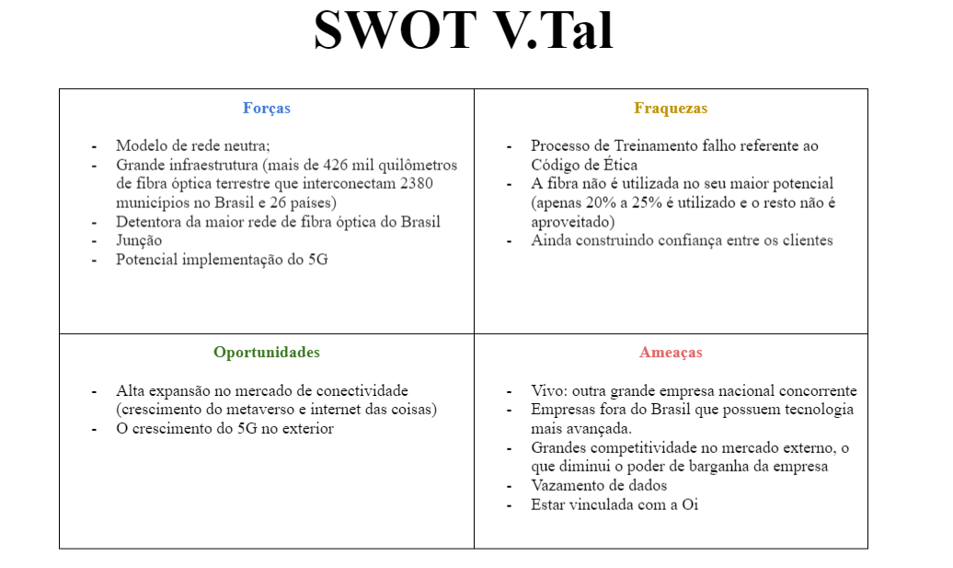

* 1. 5 Forças de Porter

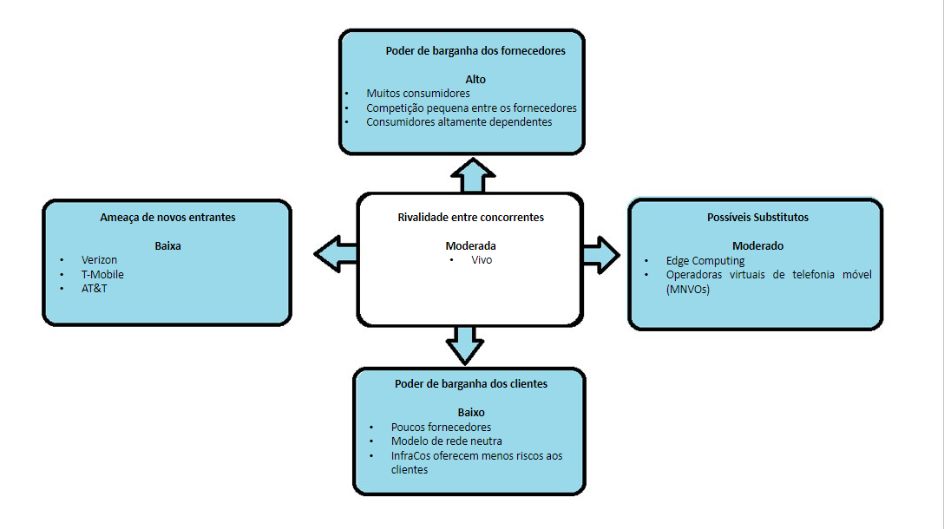

* 1. Value Proposition Canvas

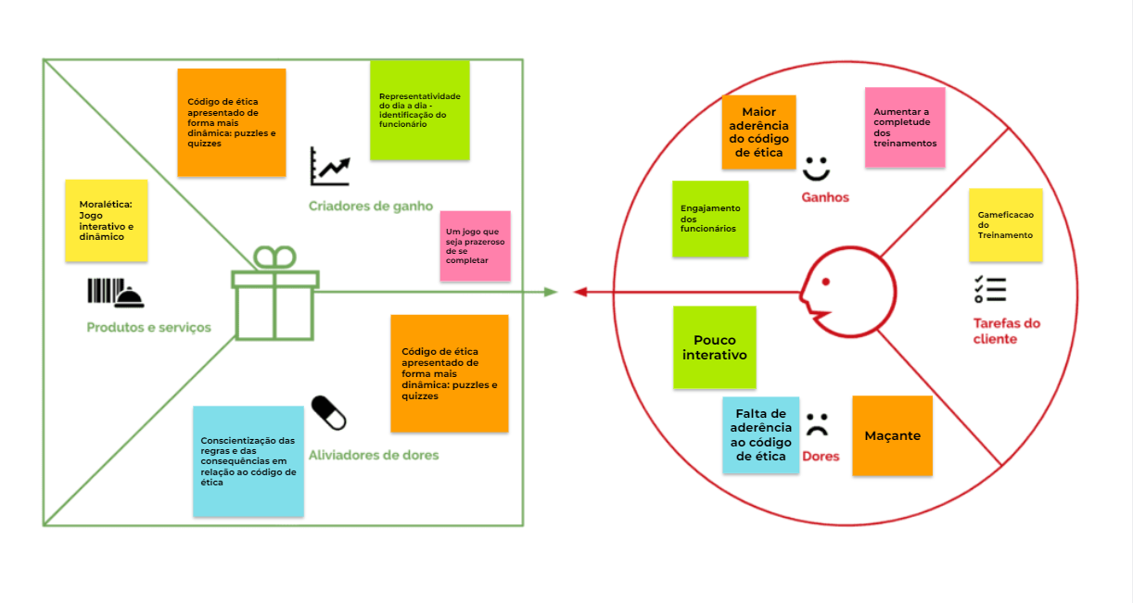

* 1. Matriz de Riscos

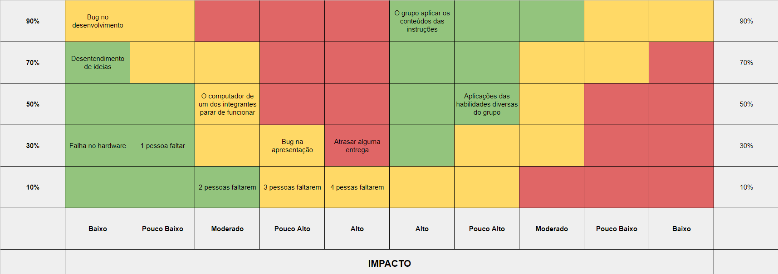

1. Relatórios de Testes
   1. Recursos de acessibilidade

Recursos de áudio - trilha e efeitos sonoros - não são necessários para a compreensão do jogo. Dessa forma, uma pessoa com deficiência auditiva não será prejudicada e conseguirá jogar normalmente. Todavia, estamos em discussão para incremento de mais recursos de acessibilidade.

* 1. Testes de qualidade de software

Os testes de qualidade de software foram realizados em paralelo à programação do jogo, a cada vez que uma nova funcionalidade era adicionada. Questões como bugs, erros de colisão, botões mal colocados, foram sendo corrigidos ao longo do desenvolvimento.

* 1. Testes de jogabilidade e usabilidade

Os testes foram realizados com um público de homens e mulheres de 17 a 24 anos, estudantes universitários e com experiências variadas em relação a jogos.

**Pontos a serem melhorados:**

- O diálogo que ocorre no limbo foi bem recebido, mas apontaram que seria interessante utilizar o recurso de destacar algumas palavras para maior entendimento;

- Os controles (já substituídos após este feedback) eram difíceis de entender, em especial o botão de interagir, que agora foi substituído por simplesmente tocar no objeto interativo;

- As pixel arts estavam em diferentes resoluções e isso causava uma quebra de continuidade;

**Pontos elogiados:**

-A setinha de direcionamento na cidade foi muito bem elogiada, alegando que ajudava muito a entender melhor o caminho e não se perder no mapa;

-A animação foi suficiente para o entendimento da história, além de os manter interessados no jogo e engajados.

- Na primeira cena jogável, há a aplicação de um filtro de “vertigem” que foi apreciada por dar mais coesão à história, afinal o personagem está embriagado no início.

* 1. Testes de experiência de jogo

Apesar de algumas mecânicas não estarem claras, no geral os jogadores se sentiram curiosos e engajados durante o nosso jogo. Ainda há muito espaço para melhorias na experiência dos usuários, como por exemplo a respeito dos controles. Uma dificuldade comum era entender como o botão de interação funcionava (nas versões anteriores era uma bolinha que aparecia entre as setas de movimentação quando o personagem chegava perto de um objeto que deveria interagir.)

Um jeito de resolver esse problema foi utilizando um controle via *touch screen* , em que o usuário movimenta o personagem apenas tocando na tela. Dessa forma, o controle fica mais intuitivo.

Outro ponto que impactou a experiência foi a falta de continuidade das sprites, que por estarem em resoluções diferentes, provocaram certo desconforto visual. Estamos trabalhando em cima desse feedback e padronizando as artes do jogo.

1. Referências

<Toda referência citada no texto deverá constar nesta seção, utilizando o padrão mais recente da ABNT. As citações devem ser confiáveis e relevantes para o trabalho. São imprescindíveis as citações dos *sites* de *download* das ferramentas utilizadas, bem como a citação de algum objeto, música, textura ou outros que não tenham sido produzidos pelo grupo, mas utilizados (mesmo no caso de licenças gratuitas, *royalty* *free* ou similares).>

Apêndice A

<Os apêndices representam informações adicionais que não caberiam no documento exposto acima, mas que são importantes por alguma razão específica do projeto. Em geral, os apêndices do GDD podem incluir os rascunhos das fases, outros *concept* *arts* do jogo, diagramas diversos etc.>

Apêndice B

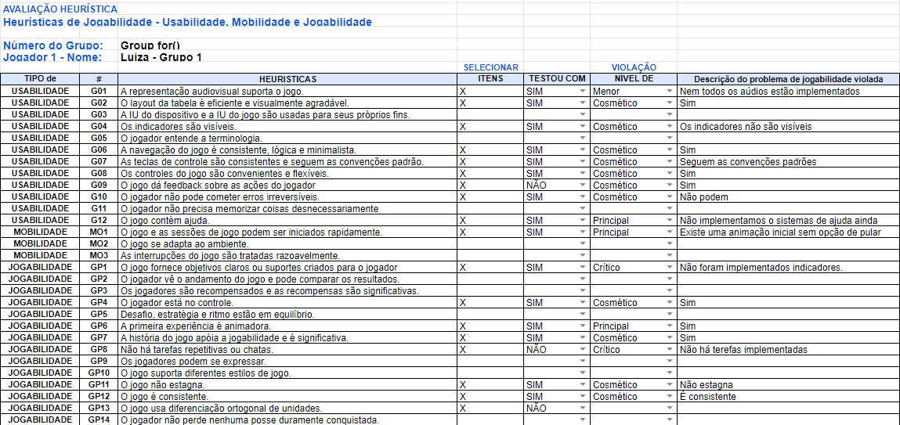

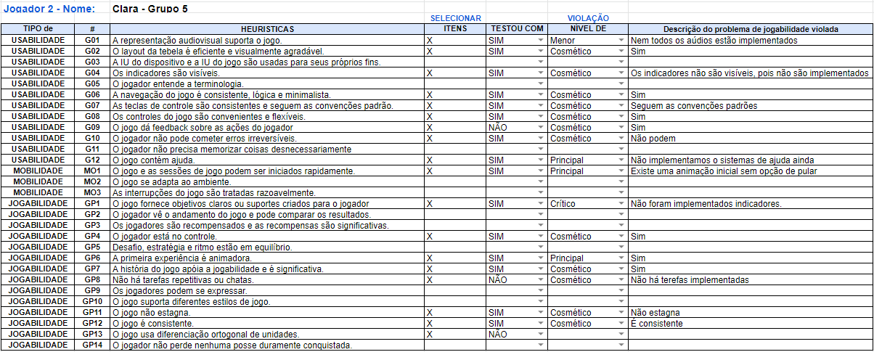

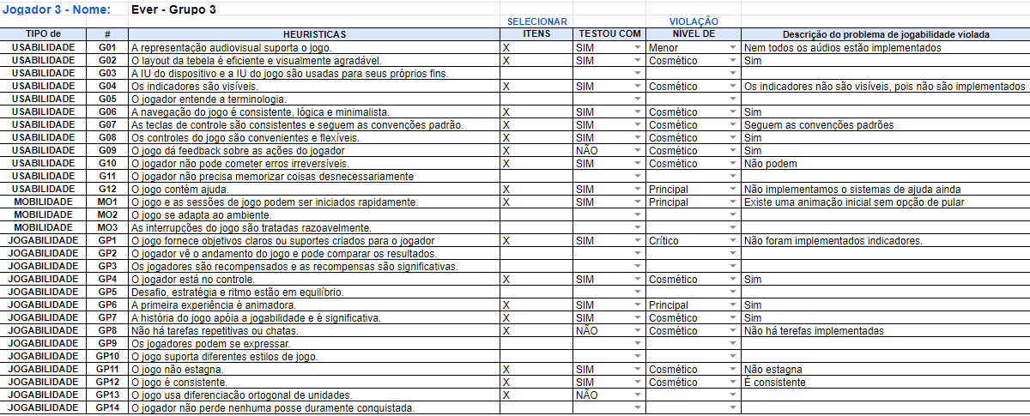

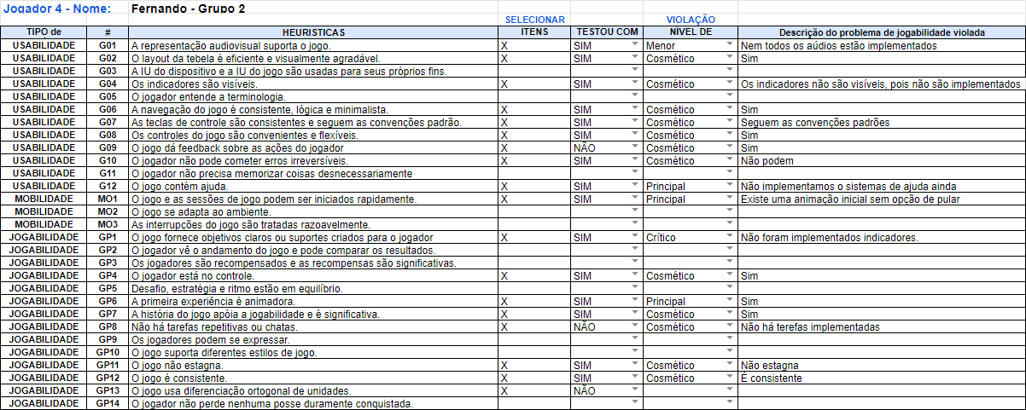

Apêndice C